附件5
吉利学院
学生实验报告


2025 - 2026 学年 第 二 学期
课程名称 | ： | Python编程与科学计算
学 院 | ： | 智能科技学院
专 业 班 级 | ：
姓 名 | ：
学 号 | ：

教务处制

学生实验守则
- 参加实验的学生应做到不迟到、不早退，学生因故不能参加实验课，应按学校有关规定办理请假手续，否则按旷课处理。
- 实验课前应按照指导教师要认真进行预习。仔细阅读实验教材或实验指导书等参考资料，明确实验目的和要求，初步掌握实验原理、方法和步骤，了解仪器、设备或软件的基本性能、操作规程以及注意事项。
- 爱护实验仪器设备，不得随意拆卸挪动。实验前仔细清点仪器，服从指导老师安排，严格遵守操作规程，待指导老师许可后，方可启动仪器设备。实验中应注意人身安全和设备安全，如发现仪器异常或设备故障，应立即切断电源，并及时报告指导人员。禁止动用与实验内容无关的仪器设备，凡因违反操作规程而损坏仪器设备者，须按照我校有关规定进行赔偿。
- 实验完毕须关闭电源，对实验设备进行检查、整理、清点后，填写实验仪器使用记录单，严禁将实验室物品带出实验室。
- 学生要以认真的态度和求实的作风做好每个实验，按时完成实验报告。测量数据必须真实，实验后交教师审阅签字。禁止出现实验数据抄袭、造假等行为。
- 学生进入实验室应注意着装，保持实验室卫生清洁，禁止在实验室内喧哗、打闹、抽烟、吃东西、随地吐痰及乱扔纸屑杂物等。严格遵守实验室的各项规章制度。
教务处

实验项目名称 | 实验一：阶梯电价计算电费
实验地点 | 计算机机房
一、实验目的
1、通过该案例的训练，熟悉 Python 运算符、流程控制的用法，掌握Python 的多分支选择结构、选择嵌套、循环结构、循环控制等常用流程控制的基本操作和应用场景，培养实际动手能力和解决问题的能力。
2、在编程同时，深刻理解“节能减排，低碳环保”的理念。
二、实验要求
1、让用户输入一个数字，如果该数字不在 1-12月之间，则循环让用户重新输入，直到输入了有效的月份，使用break 退出循环。代码如下:
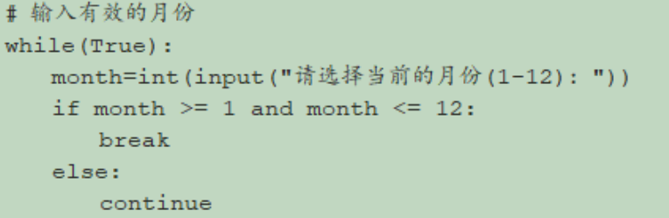
2、让用户输入当月用电总度数，如果该数字小于 0，则循环让用户重新输入，直到输入了有效的用电度数，使用break 退出循环。代码如下:
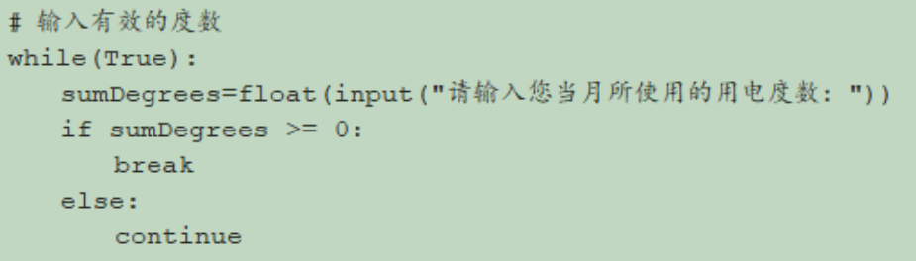
3、判断用户输入的月份是夏季还是非夏季，作为嵌套选择结构中外层选择结构的表达式。in 后面的表达式是一个列表对象。代码如下:
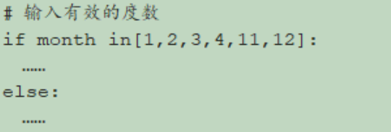
4、如果当前月份是非夏季，则 if month in[1,2.3,4,11,12]为真，进入if 表达式下的内层选择结构,内层是一个多分支选择结构，判断用电总度数所在的区间，从而计算出每一档的用电量,最后求出总电费。总电费 eleCharge 定义在程序的最开始位置，是一个全局变量，程序内部共同使用一个总电费变量。代码如下:
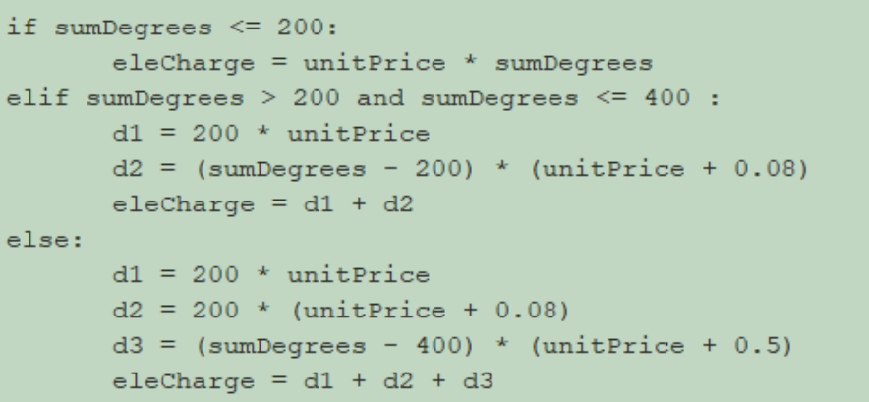
5、如果当前月份是夏季，则 else 为真，进入 else 下面的内层选择结构，内层也是一个多分支选择结构，同样也是判断用电总度数所在的区间，从而计算出每一档的用电量，最后求出总电费。代码如下:
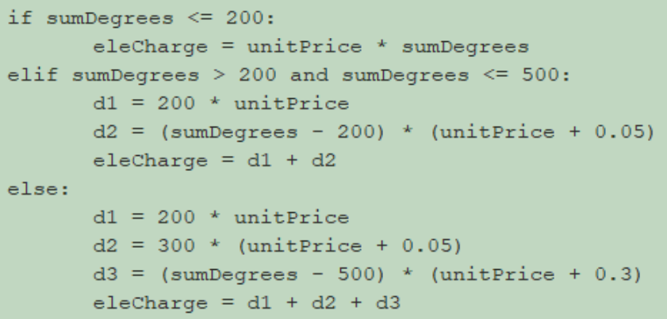
6、【编码】
编写程序，代码如下:
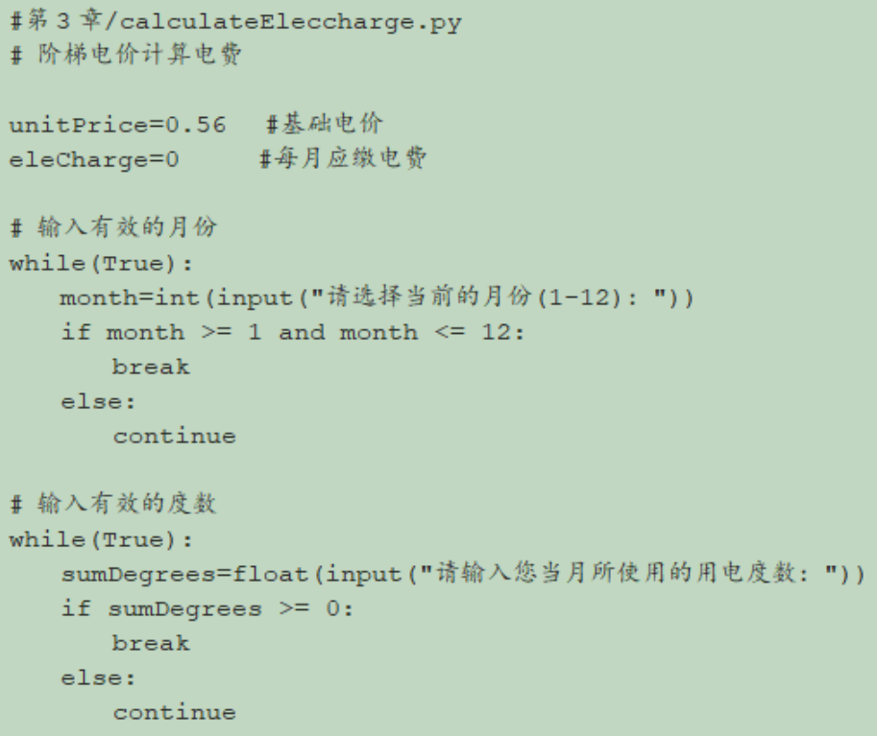
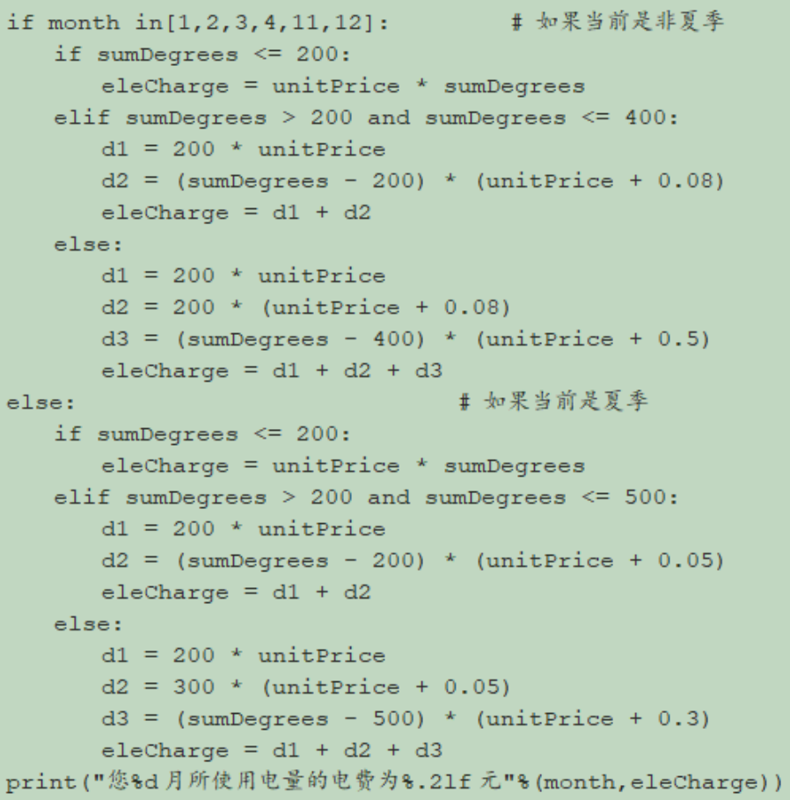

三、实验原理
1、巩固通过该案例的训练，熟悉 Python 运算符、流程控制的用法，掌握Python 的多分支选择结构、选择嵌套、循环结构、循环控制等常用流程控制的基本操作和应用场景，培养实际动手能力和解决问题的能力。
2、输入当前月份和当月用电总量，计算该月实际应缴纳的电费。
- 实验仪器、设备及材料（实验环境、开发语言、开发平台等）
1.硬件环境：
（1）CPU：i5
（2）内存：4G
（3）硬盘：80G
2.软件环境：
（1）操作系统：Windows 10或者Mac IOS
（2）软件IDE：PyCharm或者Jupter Notebook
五、实验主要流程、基本操作或核心代码、算法片段

- 实验结果与分析

1、
2、

七、实验收获及思考题

教师评语：

教师签名：

成绩评定：
注意事项：
- 实验过程与结果记录，实验结果分析应实事求是按照实训过程的具体操作、实验观察的现象以及记录的数据或图像撰写，对实验结果进行适当的分析。
- 按百分制给分。实验成绩等级分为（90－100分）优，（80－89分）良，(70-79分)中，（60－69分）及格，（59分）不及格。

